Игра-викторина «Наш Петербург». (подготовительная группа)
Интеграция образовательных областей «Познание» (ФЦКМ), «Коммуникация», «Социализация», «Художественная литература».
Воспитатель: Смирнова Наталия Николаевна
ГБДОУ д.с.№135 Выборгского района г.Санкт-Петербург.

Цель: закрепление и проверка знаний, полученных на занятиях.
Задачи:
1.Продемонстрировать знания детей по теме «Петербург».
2.Поддерживать познавательный интерес к истории города, в котором живём.
3.Развивать и совершенствовать у детей чувство любви к своему городу.
4.Развивать связную речь.
5.Развивать зрительное восприятие и мышление.
Предварительная работа:
- Рассматривание иллюстраций, открыток с видами Петербурга.
- Беседы с детьми на тему: «Достопримечательности Петербурга».
- Досуг «Прогулка по Петербургу».
- Экскурсия по городу: «Львы охраняют Петербург».
- Чтение книги «Чудесный город».
Материал и оборудование к занятию: ноутбук, проектор, карточки с заданиями, разрезные картинки.

Ход занятия.
Организационный момент:
-Здравствуйте, уважаемые гости. Мы рады вас приветствовать в клубе «Знатоков».
Сегодня в игре-викторине участвуют 2 команды: «Почемучки» и «Знайки». (приветствие)
Оценивать игру нам поможет жюри (представление членов жюри). За каждый правильный ответ команда получает 1 балл.
- И так, начинаем игру.
Конкурсные задания.
1. «Разминка». Каждой команде по очереди задаётся по 5 вопросов.
- На берегах какой реки началось строительство нашего города?
- Кто основал наш город?
- Как называется маленький остров с « трусливым» названием?
- Что было построено на Заячьем острове?
- Главная площадь города?
- Главный проспект города?
- Самый первый сад Петербурга?
- Самый большой музей Петербурга?
- На шпиле какого здания можно увидеть флюгер-ангел?
- На шпиле какого здания можно увидеть флюгер-кораблик?
(жюри выставляет баллы)
2. Конкурс «Считалочка». Назвать достопримечательности, о которых говорится в считалочке и показать их на открытках.
Люблю по городу гулять
Люблю смотреть, люблю считать:
Невский - раз,
Зимний - два,
Три - красавица Нева.
А четыре - мост Дворцовый,
Пять - гуляю по Садовой.
Шесть к Исаакию схожу
И на купол погляжу.
Семь - конечно Летний сад
Как красив его наряд!
Восемь - крепость у Невы
Были там конечно вы.
Девять - повстречался мне
Медный всадник на коне.
Десять - это львы
Охраняют наш город они.
3. Конкурс « Разгадай ребус». Команды разгадывают предложенные ребусы и отвечают
на дополнительные вопросы.

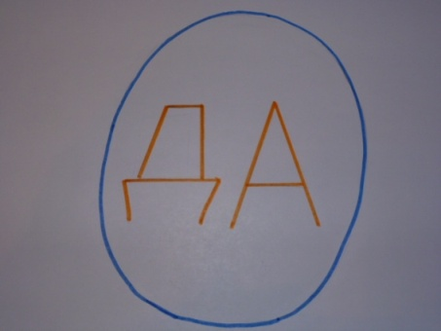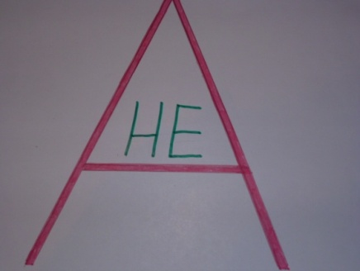

слайд №1 слайд №2

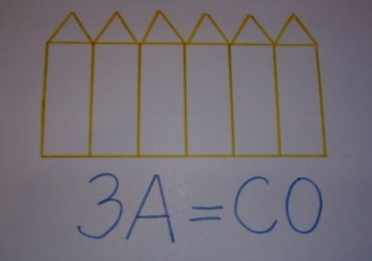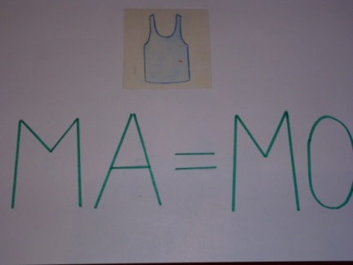

слайд №3 слайд №4
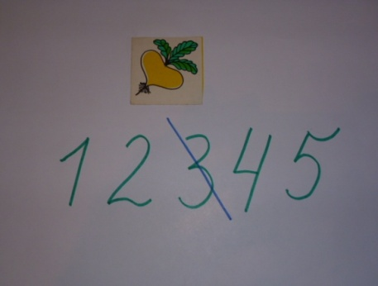

слайд №5 слайд №6

-Какие вы знаете каналы в нашем городе?
-Какие вы знаете соборы в нашем городе?
-Как раньше называлась река Мойка?
-Что обозначает название реки «Нева»?
4. Конкурс « Что перепутал художник?»
Наш город очень красивый. Многие художники рисуют картины. Найдите ошибки, что перепутал художник?

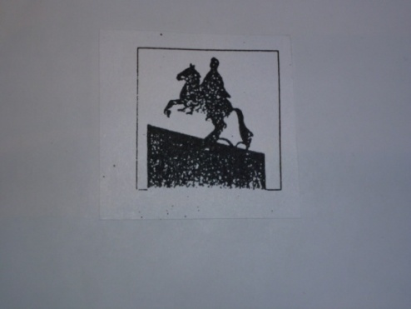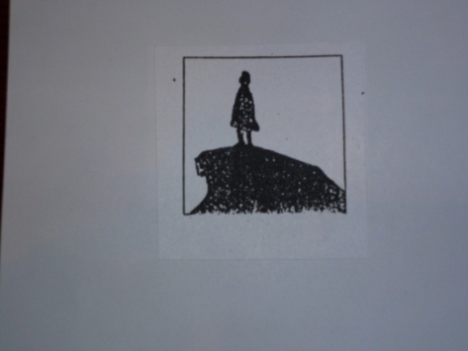
слайд №7 слайд №8

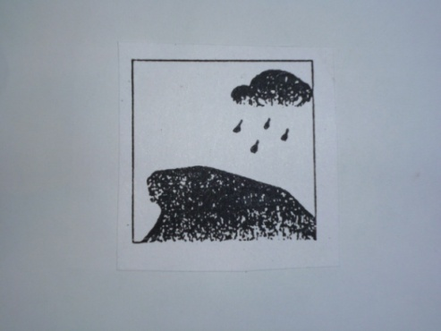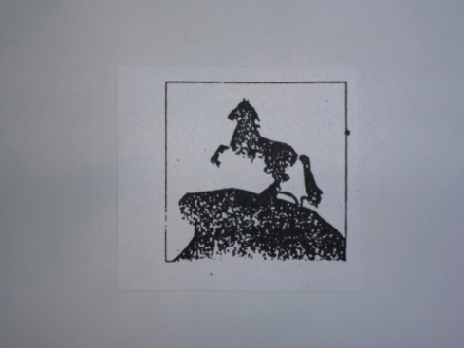

Слайд №9 слайд №10

5.Конкурс «Собери картинку».
Из частей нужно собрать целую картинку и назвать получившуюся достопримечательность.
Команда «Почемучки» ( Адмиралтейство, Александринский столп)
Команда «Знайки» ( Петропавловский собор, Ростральная колонна)

6. Конкурс на лучшего чтеца стихов о городе. ( домашнее задание)
По два человека от команды читают стихи. В конце дети читают общее стихотворение.

Мы очень любим город свой,
Сияет солнце над Невой
Или стучат дожди в окно
Его мы любим всё равно
Мы в этом городе живём
И он растёт и мы растём.

Мы в городе этом родились с тобой
И будем считать нам, дружок, повезло:
Мы можем бродить по мостам над Невой,
Увидеть Исаакий туману назло.

Мы вырастем скоро, мы будем учиться.
Научимся верить, творить и мечтать.
Ведь мало ещё в Петербурге родиться,
Нам надо с тобой петербуржцами стать.

Слово жюри для подведения итогов. Награждение.

